Л7 РЕГИСТРЫ
(АиЛОЦУ)

Содержание:
1 Регистры, основные определения
2 Разновидности регистров

1 РЕГИСТРЫ, ОСНОВНЫЕ ОПРЕДЕЛЕНИЯ

2.1 Регистр – это цифровое устройство для записи, хранения и считывания n-разрядных двоичных данных и выполнения других операций над ними.
Регистр представляет собой упорядоченный набор триггеров, обычно D-триггеров, число которых соответствует числу разрядов в двоичном слове. С регистром может быть связано комбинационное цифровое устройство, с помощью которого обеспечивается выполнение некоторых операций над словами. Основой построения различных регистров являются D-триггеры, RS-триггеры, JK-триггеры.
2.2 Типичными для регистров, которые используются в цифровых устройствах, являются следующие операции:
- приём слова в регистр (запись регистра);
- передача слова из регистра (считывание регистра);
- сдвиг слова влево или вправо на заданное число разрядов в сдвиговых регистрах;
- преобразование последовательного кода слова в параллельный код и обратно;
- установка регистра в начальное нулевое состояние (сброс).
2.3 Регистры различают по типу ввода информации (записи, загрузки, приёма) и вывода (считывания, выгрузки, выдачи):
- с последовательным вводом и выводом информации
- с параллельным вводом и выводом информации
- с параллельным вводом и последовательным выводом.
- с последовательным вводом и параллельным выводом.
2.4 Регистры классифицируются по следующим видам:
- накопительные (регистры памяти, хранения);
- сдвигающие или сдвиговые.
В свою очередь, сдвигающие регистры по способу ввода-вывода информации делятся на:
- параллельные, в которых запись и считывание информации происходит одновременно по всем входам и со всех выходов;
- последовательные, в которых запись и считывание информации происходит в первый триггер, а та информация, которая была в этом триггере, перезаписывается в следующий, и так происходит со всеми остальными триггерами;
- комбинированные;
По направлению передачи информации регистры делятся на:
- однонаправленные;
- реверсивные.
2.5 В цифровых системах телекоммуникаций широко используются триггеры с защёлками и тремя состояниями на выходе: прямом, инверсном и отключенном, при необходимости работы с внешними устройствами через «магистрали» для передачи данных сигналами, модулированными цифровыми кодами.
Кроме двоичных, регистры могут строиться и на иной системе счисления, например, троичной или десятичной.
2.6 Регистры для процессоров, выполняющих функции вычислителей, разделяются на:
- аккумуляторные, которые используется для хранения промежуточных результатов арифметических и логических операций и инструкций ввода-вывода;
- флаговые, которые хранят признаки результатов арифметических и логических операций;
- общего назначения, которые хранят операнды арифметических и логических выражений, индексы и адреса;
- индексные, которые хранят индексы исходных и целевых элементов массива;
- указательные, которые хранят указатели на специальные области памяти (указатель текущей операции, указатель базы, указатель стека);
- сегментные, которые хранят адреса и селекторы сегментов памяти;
- управляющие, которые хранят информацию, управляющую состоянием процессора, а также адреса системных таблиц.

2 РАЗНОВИДНОСТИ РЕГИСТРОВ

2.1 Регистры хранения

2.1.1 Регистр хранения (памяти) представляет собой систему синхронных триггеров с общим тактовым входом и независимыми параллельными входами, и выходами. На рисунке 1 приведена структурная схема 4-х разрядного параллельного регистра хранения, выполненная на синхронных D-триггерах и его условное графическое обозначение.
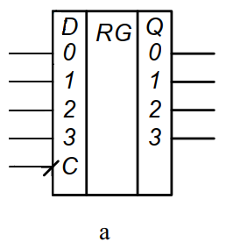  а | 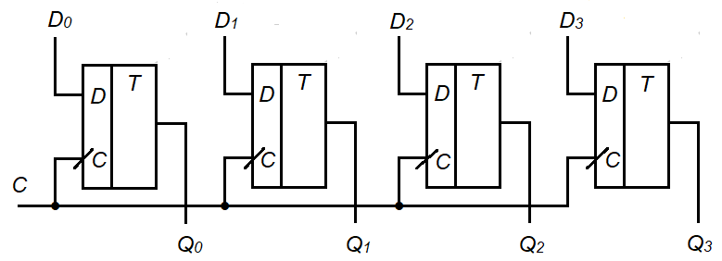  б
Рисунок 1 – Четырехразрядный регистр хранения: а – условное графическое обозначение; б – структурная схема регистра

2.1.2 Ввод цифровых данных в регистр производится одновременно во всех разрядах. Данные (D₀ ÷ D₃) в параллельном коде присутствуют на входах D0, …, D3 регистра, и по фронту тактового импульса (dC), который поступает на вход С, осуществляется их запись в триггеры регистра. В отсутствие тактовых импульсов (при C = 0) регистр работает в режиме хранения. С приходом очередного тактового импульса происходит очередная запись данных, присутствующих на входах (D₀ ÷ D₃).
Для построения регистров памяти можно использовать триггеры, как с динамическим, так и со статическим управлением, например, D-L-триггеры. В этом случае, при L = 1 регистр «прозрачен» для входных данных, т.е. то, что присутствует на входах, присутствует и на выходах. При установлении L = 0 осуществляется их запоминание «защелкивание».
Наращивание разрядности регистра достигается увеличением числа триггеров и подключением их тактовых входов к общей линии синхронизации.

2.2 Регистры сдвига

2.2.1 Регистры сдвига предназначены для сдвига цифровых данных влево или вправо по разрядной сетке на определенное число разрядов. Различают однонаправленные и двунаправленные регистры сдвига. Ввод данных в регистр осуществляется в последовательном коде, а вывод – в последовательном или параллельном виде.
В простейшем однонаправленном регистре сдвига (Рис.2) триггеры соединены последовательно, т.е. выходы предыдущего триггера передают информацию на входы последующего. Тактовые входы синхронизации C триггеров соединены параллельно. Такой регистр имеет один последовательный вход данных DS (Data Serial) и один или несколько параллельных выходов. В первом случае используется выход Q₃ последнего триггера линейки, а сигналы с выходов Q₀…Q₂ остальных триггеров для внешних схем не используются. Входом управления является тактовый вход C. Вход R асинхронного сброса используется для принудительного обнуления регистра.
Приведенная на рисунке 2б, структурная схема построения соответствует регистру сдвига влево. При последовательном заполнении регистра младший разряд оказывается в первом триггере от входа. Направление сдвига определяется не переносом данных по линейке триггеров на условном рисунке, а направлением сдвига данных по разрядам регистра – от младшего (выход Q₀) к старшему (выход Q₃), т. е. по разрядной сетке. Реализация сдвига вправо по разрядной сетке достигается простым переопределением назначений выходов (принятием соглашения, что выход Q₀ соответствует старшему разряду записанного числа).
2.2.2 Для реализации двунаправленного регистра сдвига с последовательным вводом (Рис.3а) необходимо к входу данных каждого триггера добавить разрешающую логику, управляемую дополнительным сигналом M выбора направления сдвига.
Функции возбуждения входов D триггеров линейки описываются выражениями в предположении, что при M = 0 в регистре осуществляется сдвиг данных влево, а при M = 1 – вправо:
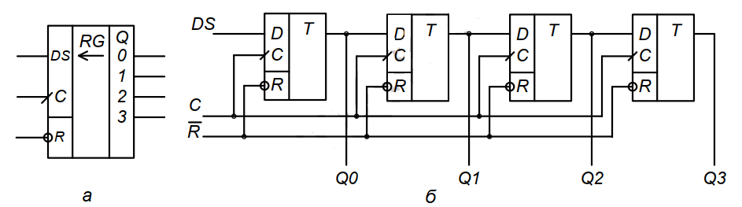
Рисунок 2 – Четырехразрядный однонаправленный регистр сдвига: а – условное графическое обозначение;
б – структурная схема регистра
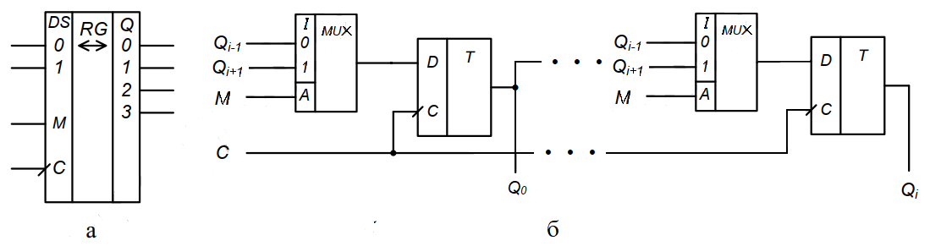
Рисунок 3 – Двунаправленный четырехразрядный регистр сдвига: а – условное графическое обозначение; б – структурная схема регистра

Реализовать данные функции можно как с использованием простейших логических элементов И, ИЛИ, НЕ, так и с использованием мультиплексоров, коммутирующих входы на выход 2→1 (Рис.3б). На адресный вход мультиплексора подается сигнал управления M
; ; .
2.2.3 Аналогичным образом решается задача реализации параллельного ввода данных в регистр сдвига. Такой регистр (Рис.4а) должен работать под управлением сигнала PL (Parallel Load) разрешения параллельной загрузки данных: при PL = 1 данные с входов DI₀…DI₃ параллельно записываются в триггеры регистра. При PL = 0 осуществляется их сдвиг влево, а при PL = 1 – сдвиг вправо. Функции возбуждения входов D-триггеров линейки в данном случае описываются выражениями
; ; .
Схемная реализация этих функций также возможна с использованием мультиплексоров, коммутирующих входы на выход по направлению 2→1 (Рис.4).

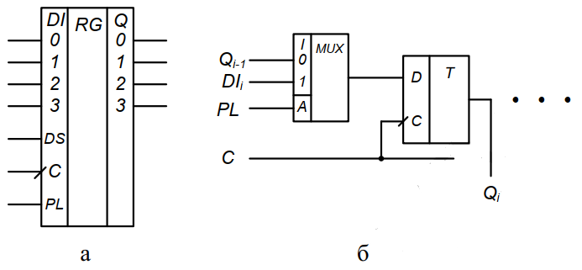
Рисунок 4 – Двунаправленный четырехразрядный регистр сдвига с параллельным вводом данных: условное графическое изображение –а; структурная схема, реализации одного разряда регистра -б

2.3 Универсальные регистры

2.3.1 Универсальные регистры сочетают в себе возможности регистров хранения и сдвига с возможностью параллельной или последовательной загрузки данных. Для управления этими регистрами требуются два сигнала управления (Рис.5а), чтобы инициализировать четыре режима работы: хранение – M₀ = 0, M₁ = 0; сдвиг влево M₀ = 1, M₁ = 0; сдвиг вправо – M₀ = 0, M₁ = 1; параллельная загрузка – M₀ = M₁ = 1.
Для такого универсального регистра функции возбуждения на входах триггеров описываются выражениями
;
;
.
Схемная реализация сегмента регистра приведена на рисунке 4.23, б.
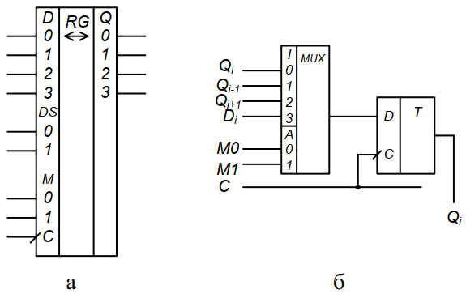

Рисунок 5 – Универсальный регистр: а - условное графическое обозначение; б – структурная схема одного сегмента регистра
Примером специализированного регистра может служить регистр последовательных приближений, применяемый при построении некоторых типов АЦП.

2.2 Двоичный счетчик на базе JK-триггера

2.1.1 В вычислениях и цифровой логике (теории логических функций) счетчик – это устройство, которое реализует процедуру подсчета и хранения количества однородных событий, наступивших последовательно во времени. Наиболее распространенным типом счетчиков является последовательностная цифровая логическая схема с входом, на который поступает последовательность цифровых сигналов и имеющая определенное количество выходов.
Значения двоичных чисел, представленных двоичными кодами на выходе счетчика, являются оценкой количества поступивших на ее вход сигналов. Каждый импульс, подаваемый на вход счетчика, увеличивает (при сложении) или уменьшает (при вычитании) двоичное число в счетчике на единицу.
Структурная схема счетчика обычно состоит из нескольких триггеров, соединенных последовательно. Счетчики широко применяются в цифровых устройствах и изготавливаются как отдельные интегральные микросхемы, а также структурно включаются в состав более крупных интегральных схем.
2.1.2 На рисунке 6 приведены: один из возможных вариантов реализации двоичного счетчика на базе синхронных JK-триггеров (Рис.6а) и эпюры двоичных сигналов как на входе (Рис.6б), так и на выходах 3-х первых (а₁, а₂, а₃) разрядов счетчика, начиная с младшего. Такой счетчик относится к подгруппе счетчиков пульсаций – асинхронных сигналов.
Асинхронный (пульсационный) счетчик - это «цепочка» переключаемых триггеров, в которой наименее значимый триггер (мл. разряда) переключается (синхронизируется) внешним сигналом (входным таймером счетчика), а все остальные триггеры запускаются выходом ближайшего, менее значимого триггера (например, бит 0 синхронизирует триггер бита 1, бит 1 синхронизирует триггер бита 2 и т.д.).
Каждый триггер вводит задержку от начала сигнала переключения до его кончания, что приводит к изменению битов счетчика в разное время и создает эффект пульсации при распространении входных импульсов по цепочке. При создании счётчиков на дискретных триггерах счетчики пульсаций обычно реализуются с помощью JK-триггеров, причем каждый триггер сконфигурирован для переключения в синхронном режиме (т.е. на входы J и K поданы к логические единицы).
В простейшем случае однобитовый счетчик состоит из одного триггера. Этот счетчик будет увеличиваться (переключая его выход) один раз за такт и будет считать от нуля до единицы перед переполнением (начиная с нуля). Каждому его выходному состоянию соответствует два такта, и, следовательно, выходная частота триггера равна ровно половине частоты входных тактов. Если этот выход затем использовать в качестве тактового сигнала для второго триггера, то пара триггеров сформирует двухбитный счетчик пульсаций со следующей последовательностью состояний:
Анализ структурной схемы счетчика и временных диаграмм сигналов на его входе и выходе (Рис.6) дает полное представление о работе этого цифрового устройства.
На рисунке 7 приведена структурная схема двоичного несинхронного счетчика, выполненного на базе Т-триггеров.
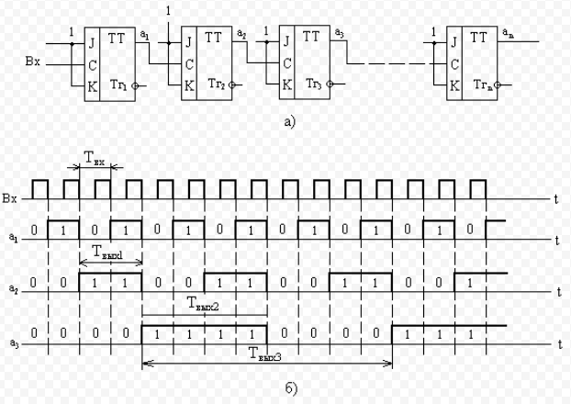
Рисунок 6 - Двоичный несинхронный счетчик, выполненный на базе синхронных JK-триггеров: а) - структурная схема, б) – временные диаграммы работы счетчика
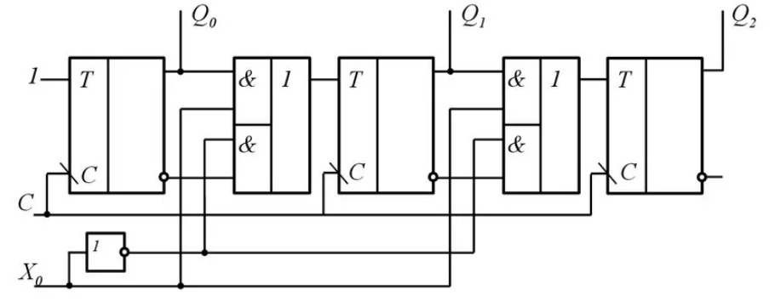
Рисунок 7 - Структурная схема двоичного несинхронного счетчика, выполненного на базе Т-триггеров

2.3 Примеры маркировки регистров, выпускаемых промышленностью

1) SN74ALS164 (КР1533ИР8) — восьмиразрядный сдвиговый регистр с последовательной загрузкой и параллельной выгрузкой. Оснащён двумя входами, A и B, что позволяет, заперев один из них (установив на нём низкий уровень напряжения по положительному фронту тактового импульса), осуществлять ввод данных в последовательном коде по другому входу.
2) SN74ALS165 (КР1533ИР9), SN74ALS166 (КР1533ИР10) — восьмиразрядный сдвиговый регистр с последовательной выгрузкой, работающий в двух режимах: параллельной загрузки и сдвига,
3) SN74198 (КР155ИР13) — восьмиразрядный реверсивный сдвиговый регистр, имеющий четыре режима работы: параллельная загрузка, сдвиг влево, сдвиг вправо и блокировка.
4) SN74LS295 (КР1533ИР16) — четырёхразрядный сдвиговый регистр с параллельной загрузкой и тремя состояниями выходов, имеющий три режима работы: параллельная загрузка, сдвиг влево и блокировка. На основе регистра может быть построен реверсивный сдвигающий регистр с последовательным вводом данных и режимами сдвига влево и вправо^{[21]}.
5)74HC595N (КР1564ИР52) — восьмиразрядный сдвиговый регистр с защелкой, имеющий возможность параллельного или последовательного объединения с тремя состояниями на выходе: высокий, низкий и высоко-импедансный.

